Муниципальное бюджетное дошкольное
образовательное учреждение
«Детский сад №7 «Мишутка»

комбинированного вида


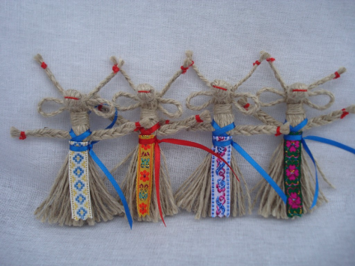
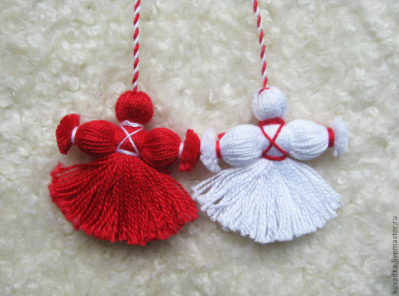

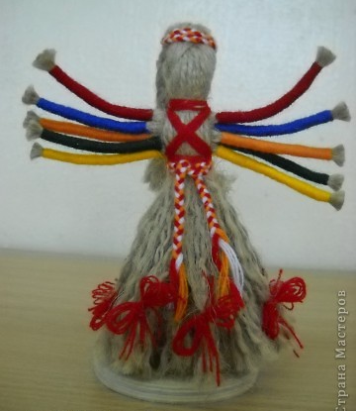



Муниципальное бюджетное дошкольное образовательное учреждение «Детский сад №7 «Мишутка» комбинированного вида. Автор-составитель: Гребёнкина Е.В. Верхняя Салда 2015г.

Аннотация
Сборник содержит сказки о народных куклах, фотографии самих кукол, выполненных автором и краткую историческую справку по каждой кукле.
В основу сказок, вошедших в данный сборник по народным куклам «Календарь Солнышка» легли устные народные предания. Все куклы на фотографиях являются авторскими, изготовленными автором данного сборника.

Издание 2015г.

.
Предисловие

Сказки – это самобытность русского народа, его история и своеобразное достояние. Дошедшая до нас история древней Руси построена на легендах, мифах, сказаниях. Важной частью такого познания служат сказки: правдивые и вымышленные, в то же время обучающие и обязательно воспитывающие. Понятие «Сказка» произошло от слова «сказано», но в сказке всё сказано не просто! И это «сказание» со временем начинает обретать волшебный, магический стиль, который проникает глубоко в сознание, завораживает и манит.
Отношения в нашем современном мире в последние годы стали обретать жёсткость, фразы звучат короче, речь часто обретает назидательный тон. И в этом мире ежедневно пробиваются чистые ростки –дети, которые, подобно губкам впитывают всё вокруг, как хорошее так и плохое.
Через новые сказки мне захотелось сохранить для детей ощущение таинства и волшебного очарования мира, в который они входят.
Основой новых сказок для детей послужили обычаи нашего народа, легенды, которые обрели новую оправу, а также не потеряли заложенные в них моменты истории Руси.

.Кукла «Коза» и « Козлик»
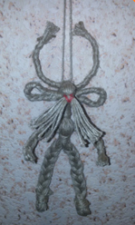
Если вдруг тебе взгрустнется,
Хандре волю не давай!
Пусть Коза вновь встрепенётся,
Тоску звоном изгоняй!
На Колядки коль захочешь,
Ты Козу с собой бери
Её звоном и весельем
Людям радость подари!

.
Традиционно Коза символизирует богатство, обильный урожай, здоровье, жизнеспособность. А так же прекрасный образ новогоднего праздника и веселья. Куклу Козу делают на Святки, когда празднуют переход к новому году, и она помогает заложить образы новой жизни, в которой сбываются наши желания.
Коза и медведь - непременные участники святочного рождественского обхода дворов, ряжения, так как эти животные у славян издавна связаны с культом плодородия.
Коза была символом жизненной силы, и эту силу она должна была принести хозяину избы и его земле, полю, чтобы лучше родился хлеб.
Козу обычно изображал кто-то из парней. На него надевали тулуп, вывернутый мехом наружу, лицо мазали сажей, на голову надевали любую шапку, к которой прикрепляли рога из соломы. Парень-"коза" садился верхом на дугу - так его и возили колядовщики из избы в избу. При этом коза плясала, а ее свита пела.
Одета была Коза в специальное яркое платье, поверх которого крепились обрядовые предметы: дудочки, шарманки, бубны, подковы в подарок на счастье, колокольчики, бубенцы, деревянные бусы, серьги, мешочки с подарками, венки благополучия с маленькими красными мешочками с зернами злаковых, деревянная колодка в подарок холостяку, как напоминание необходимости жениться.
Кукла "Коза"’ была символом жизненной силы и эту силу она должна была принести хозяину избы и его земле, его полю, чтобы лучше родился хлеб.

.

«Мартинички».

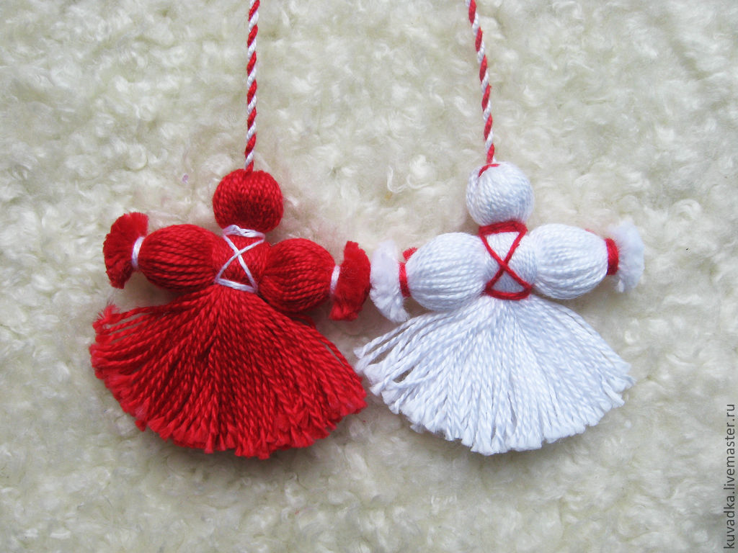

Обрядом «закликания» весны начинался цикл весеннее – летних праздников. Обязательным атрибутом являлись маленькие нитяные куколки - «мартинички».
В России существует также древний обычай поздравлять друг друга с приходом весны, и дарить на счастье.

. Сказка «Мартинички»
Жила-была в одном селе девочка по имени Дарьюшка. Жила она с отцом да с родной матушкой, а еще при них дед да бабушка. Сестриц да братиков у Дарьюшки много было, только все уже большенькие, а Дарьюшка всех меньше.
В ту пору зима долгая-предолгая приключилась. Как не глянет мать в окно, все охает:
- Где же весна заблудилася? Что же снег белый лежит да не тает? Что же жаворонков не видно? Что же солнышко не пригревает?
Семья Дарьюшкина жила тогда небогато. По весне отец с матерью да старшие братья с сестрами ходили по людям на разную работу наниматься. До поздней осени в полях работали, спины не разгибали. А зимой, какая работа, когда снег кругом?
- Бабушка, - спрашивает однажды Дарьюшка.
– А почему весна все никак не приходит?
- Не знаю, деточка, - отвечает бабушка. – Заблудилась, наверное, никак до нашего села не доберется.
Вот уже и запасы все, что на зиму делали, закончились. Совсем худо стало Дарьюшкиной семье: ни картошки, ни крупы, ни муки не осталось.
Подумала-подумала тогда Дарьюшка и пока мать с бабушкой да сестрицами замешкались, надела на ноги теплые валенки, натянула тулупчик да бежать из хаты:
- Вот пойду, - говорит, - отыщу Весну-Красну, приведу в наше село всем на радость.
Шла она шла, два поля прошла. В сугробах вязнет, выбирается да дальше идет.

.
- Весна-Красна! – кличет Дарьюшка. – Ты где? Отзовись!
Добралась Дарьюшка до дремучего леса.
- Ох, и лес какой, - удивляется девочка. – Наверное, в нем Весна и заблудилась.
Идет Дарьюшка по лесу. Днем-то ничего: березки, дубы да ели. А как стемнело, страшно ей стало: совы с веток глаза таращат, вдалеке волки воют. Тут как назло мороз крепчать стал. Расплакалась Дарьюшка, из сил выбилась, упала под деревом и лежит, дальше идти не может.
Мало ли много ли времени прошло, открыла Дарьюшка глаза, смотрит, лежит она на пуховой перинке, теплым одеялком укрыта, в печи огонь горит, на столе самовар стоит, а у окошка сидит старуха древняя-предревняя в руках у нее веретено волчком вертится.
Увидала старуха, что Дарьюшка глаза открыла, веретено в сторону отложила, подсела поближе к девочке.
- Ну, вот и проснулась. А я думала, ты совсем уж околела.
Дарьюшка глядит на старуху, да так тихонечко спрашивает:
- Бабушка, а ты кто такая? Ведьма?
Старуха смеется:
- Глупые ведьмой кличут, а кто поумнее знахаркой считает. Я тут в лесу триста лет живу. Каждое деревце знаю, каждую травку, да каждую ягодку.
- Бабушка, - осмелела тут Дарьюшка. – Я Весну-Красну ищу. Ты ее не видела?

.
- Не видела, - вздыхает старуха. – В этом году ее еще никто не видел. Ты давай-ка, деточка, поспи еще, а завтра что-нибудь придумаем.
Утром Дарьюшка только глаза открыла, старуха ее к себе подзывает.
- Вот тебе клубок красных ниточек. Садись рядышком, научу тебя куколок Мартиничек делать.
Сделала Дарьюшка куколку.
- А что теперь, бабушка?
- Что-то, - отвечает старуха, - делай еще, одной мало будет.
Весь день делала Дарьюшка Мартиничек. К вечеру устала, упала на кровать да крепким сном и уснула.
Поутру смотрит, нет куколок.
- Бабушка, - кричит Дарьюшка, - где ж все куколки?
- Пока ты спала – бока отлеживала, я твоих куколок по деревьям развешивала да весну зазывала.
- Только что-то весны не видать, как лежал снег, так и лежит.
- Знать мало куколок, садись еще делай.
Два дня до позднего вечера Дарьюшка рук не покладала, мартиничек делала, а старуха их по деревьям развешивала.
На третий день Дарьюшка выглянула в окошко, а береза, что под окном вся красная.
- Ой! – удивилась девочка.
- Чего ойкаешь? – смеется старуха. – Неужто Мартиничек своих не признала?
- Признала, - отвечает Дарьюшка.
- А ты гляди внимательней: снег-то сходить начал.
- И то правда! – радуется девочка.

.
- Да и солнышко с небес веселее смотрит. Стало быть, весна где-то рядом. Пришла она в наш край вслед за куколками.
День за днем быстро идет. Не успели оглянуться, как снег совсем сошел да зеленая травка показалась.
- Дорога уже просохла, - говорит однажды Дарьюшке старуха, – пора тебе домой собираться.
- А я дорогу не помню, - говорит девочка.
- Я тебя на тропинку выведу, - говорит старуха, - а вдоль тропинки все березки одна за одной стоят все красные от твоих Мартиничек. Вот по ним из леса и выберешься, а там и твое село видать.
Сказано-сделано. Вышла девочка из леса. Увидала родное село, обрадовалась. Побежала скорее к отцу да к матери. Вся семья как увидала Дарьюшку, давай ее обнимать, целовать.
- Мы уж как тебя искали-искали, - причитает матушка, - днем с огнем отыскать не могли.
- А я весну искала, - отвечает девочка.
Принялась им Дарьюшка рассказывать как у старухи-знахарки жила, как Мартиничек делала, как весна дорогу в их край по Мартиничкам нашла.
Все слушают да удивляются. А как совсем потеплело, повела всех Дарьюшка в лес, чтобы показать березки красные от Мартиничек, да со старухой-знахаркой познакомить. Только березки уже стояли не красные, а зеленые, Мартиничек и след простыл. И тропинки, по которой Дарьюшка из леса вышла, будто и не было вовсе.
А ночью Дарьюшке сон привиделся, как стоит перед ней сама Весна-Красна в красном сарафане, на голове венок из красных цветов да березовых веточек с молодыми листиками.

.
Стоит весна, улыбается да говорит Дарьюшке:
- Разлетелись Мартинички, будто птички малые, а ниточки красные я на сарафан себе пустила да на ленты атласные. Спасибо тебе, Дарьюшка, что помогла мне путь-дорогу найти да в беде не оставила.

«Веснянка».
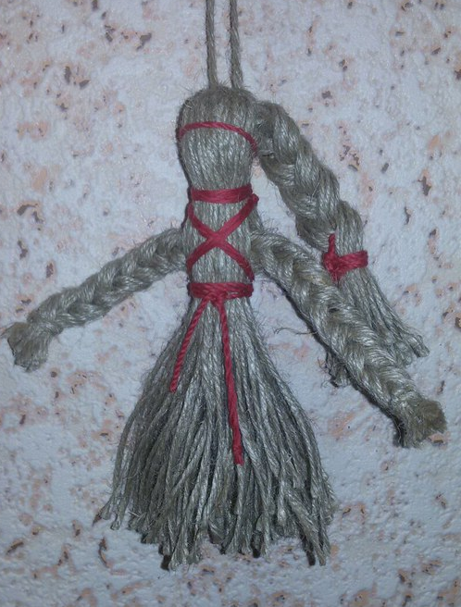
Русская народная, традиционная кукла-оберег Веснянка — само название ее говорит о том, что творилась она в весеннюю пору...
В старину славянские девушки по весне делали яркие куклы и дарили их друг другу. Волосы у традиционных куколок «Веснянок» всегда были из ярких ниток. Кукла давалась на радость, на будущие надежды, на здоровье. Ранней весной она должна была яркими красками напомнить, что скоро придет тепло и земля станет такой же красочной, как она сама. Веснянку берегли до следующей весны, а потом мастерили новую. Кукла хранилась как память о прошедшей весне, о теплом лете, о холодной зиме. Куклу обычно делали размером с ладошку. Хотя она и небольшая, а силы и солнца в ней припасено до следующей весны.
Веснянки были оберегами юности, красоты, поэтому имели задорный, яркий жизнерадостный образ. Обязательным их атрибутом была длинная коса радужных оттенков, та самая коса, про которую в народе издавна говорили — девичья краса. Коса также была воплощением девичьего счастья и удачи.

.
Сказка «Веснянка».
Жил-был Царь. Царь был мудрый и добрый, а жена его — прекрасная фея ВЕСНА. И растет у них дочка ВЕСНЯНКА. Когда ВЕСНЯНКА родилась, слетелись все подруги ВЕСНЫ и враги ее тоже примчались. Но мудрый царь попросил каждую гостью расписаться в книге и пустил к ВЕСНЕ только весенних Фею Тепла, Фею Марта, Фею Апрелька, Фею Мая, Фею Подснежников, Фею Зелени. А зимних Фею Сугроба, Фею Пурга, Фею Льдинка, Фею Метель, Фею Вьюга не пустил.
И все-таки Царь был очень вежлив. Он решил, что фея Ромоза какого-то заморского цветка, и пустил ее.
Каждая из Фей подарила маленькой Веснянке подарки.
Фея Тепла: - У Веснянки будет горячее сердце. Рядом с ней людям будет тепло и радостно.
Фея Марта: - Веснянка научится сочинять песни и сказки. Её песни злых сделают добрыми. Её сказки глупых научат уму-разуму
Фея Апрелька: - Твои глаза будут синими, как небо в апреле. Твой голос будет звонким, как апрельские ручейки.
Фея Мая: - Куда ступит твоя нога, там расцветут цветы.
Фея Подснежников: - Ты будешь чиста, как подснежник. Ты не сделаешь ни одного злого дела, не скажешь ни одного злого слова.
Фея Зелени: - Дарю тебе деревце. Оно будет зеленеть круглый год. На одной ветке вырастут яблоки, на другой — груши, на третьей — сливы.
Фея Ромоза: - Дарю тебе свадебную фату белее снега и свадебный венец, сияющий, как лёд на солнце.
Всех поблагодарил царь, но когда он пожал руку фее РОМОЗЕ, то вскрикнул: рука ее была холодна как лед. Фея расхохоталась и растворилась в воздухе, где инеем написала свое настоящее имя: Фея МОРОЗА.
Быстро росла ВЕСНЯНКА. Доброй, веселой и работящей стала. Любила и умела все чинить и мастерить. Однажды делала она весеннюю уборку и наткнулась на чердаке на сундук, куда царь запрятал страшные подарки феи МОРОЗА. Отыскала связку ключей и достала прекрасную фату и ослепительный венец, примерила и... И исчезла: подарки феи МОРОЗА уносят на Северный полюс.
ВЕСНА быстро собралась и отправилась за дочкой. Везде, где она ступала, таяли снега... Но обессилела ВЕСНА, остановилась на границе вечной мерзлоты, просит друзей пуститься в трудный путь, пока она соберется с силами. Тот, кто хорошо прочитает стихотворение о весне и выучит его наизусть тот поможет Весне, и тогда разобьется ледяное сердце феи МОРОЗА и освободит Веснянку.

.

«Кубышка- травница».
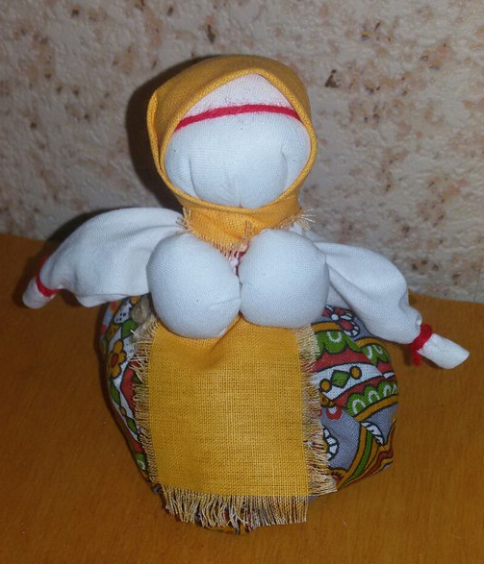
Эта кукла наполнена душистой лекарственной травой. Подвешивали её там, где воздух застаивался, а также над колыбелью ребёнка. Внутри куколки - душистая трава. Куколку мяли в руках - шевелили, и по избе разносилсятравяной дух, который отгонял духов болезни. Через два года траву в куколке меняют– наполняют свежей душистой травой. Именно так поступали наши предки.
Кубышка-Травница следит за тем, чтобы болезнь не проникла в дом. От нее исходит теплота, как от заботливой хозяйки. Она и защитница от злых духов болезни, и добрая утешница. Куклу давали играть детям. Еще её ставили около кровати больному.
Кубышка-травница– прекрасный подарок друзьям, родным и близким.

.

«Крупеничка».

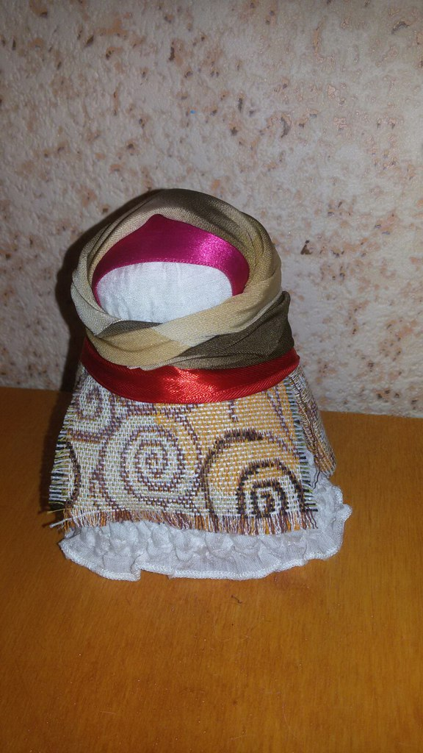

Куколка "Крупеничка" (другие названия "Зернушка", "Зерновушка", "Горошинка") − это оберег на сытость и достаток в семье.
Традиционно куклу наполняли гречишным зерном. Крупеничка − главная кукла в семье. Первые горсти при посеве зерна брали из мешочка, сшитого в образе этой куколки. Зерно в ней символизировало сбережённые силы Кормилицы Земли. После уборочной страды куколку вновь наполняли отборным зерном уже нового урожая. Ее наряжали и бережно хранили на видном месте в красном углу. Верили, что только тогда следующий год будет сытым, и в семье будет достаток.
Значения круп в Зерновушке:
гречиха − сытость и богатство, традиционно кукла наполнялась именно этим зерном
рис − самое дорогое зерно, на праздник
перловка − на сытость
овес − на силу.

.
Сказка«Крупеничка».
Давным-давно это было. Жила на селе семья: Муж Иванко да жена Настасья. И было у них пятеро детушек: мал мала меньше. Жили они плохо, с воды на хлебушек перебивались.
Вот по осени собрали они урожай. Расстроился Иванко:
- Плох урожай в этом году, - говорит он жене. – Не знаю, дотянем ли мы до весны.
Только проговорил, слышит, стучит кто-то в дверь. Открыла Настасья, видит, стоит на пороге старуха древняя-предревняя, голова у старухи шалькой покрыта, а шалька вся молью поедена. Ветер дует, а старуха качается, дрожит, как осиновый листушек.
- Вечер добрый, - говорит старуха. – Пустите поночевать.
- Поночевать пустим, - отвечают хозяева. – Только вот отужинать у нас нечем. Дети всю похлебку съели, все крошечки подобрали.
- А мне ничего и ненадобно, - говорит старуха, – стакан кипяточка дадите и то хорошо.
Постелила Настасья старухе на лавочке. А старуха не спешит спать укладываться, все сидит про свое рассказывает, да про чужое выспрашивает:
- А как урожай-то нынче? Богатый?
- Какой там, - жалуется Иванко. – Плох в этом году урожай. Пшеница вот совсем не уродилась. Коль на семена отложить - зимой с голоду погибнем.
- Ох-ох-ох, - вздыхает старуха. – Сходи-ка ты, хозяин в амбар, принеси мне хорошей пшеницы полный черпачок.

- Эт еще зачем? – удивляется Иванко.
- А ты принеси, не скупись. Потом все узнаешь.
Принес Иванко полный черпачок пшеницы. А старуха тем временем достала из своей котомки лоскуты да ниточки, сшила холщовый мешочек, в этот мешочек всю пшеницу из черпачка высыпала. Завязала мешочек красной ниточкой и принялась из этого мешочка куколку мастерить.
- А вы над душой не стойте, - говорит старуха хозяевам. – Спать лягайте, утро все покажет, да все расскажет.
Проснулись утром Иванко с Настасьей, а старуха им протягивает куколку. Куколка та, как пышная барыня, разодета в юбки с рюшами, да покрыта платком цветастым с бахромою.
- Вот вам Крупеничка, - говорит старуха. – Поставьте ее в Красный угол, пусть стоит. А как совсем худо вам будет, потяните за красную ниточку, Крупеничка пшеницею рассыплется.
Не успели Иванко с Настасьей опомниться, глядь, а старухи-то след простыл, будто и не было ее вовсе.
Вот прошла осень, зима наступила. Истопила Настасья печку, котелок на печку поставила, а положить-то в котелок нечего.
- Дай, - думает, - потяну за красную ниточку, пусть куколка пшеничкой рассыплется.
Только подошла она к Красному углу, смотрит, куколка волчком закрутилась, юбки с рюшами так и завертелись.
- Не тронь Крупеничку, - слышится Настасье. – Пойди лучше в амбар, помети по полочкам веничком, сундук открой да совком поскреби хорошенечко.
- Не тронь Крупеничку, - слышится Настасье.

– Пойди лучше в амбар, помети по полочкам веничком, сундук открой да совком поскреби хорошенечко.
Удивилась Настасья, но Крупеничку не тронула. Пошла в амбар с совком и веничком. Помела, поскребла, сундук отодвинула, а там крупы не на один обед хватит.
- И как это я сразу не углядела, - думает Настасья.
Наварила она похлебки, напекла лепешек, детей накормила.
Вот неделя прошла, да другая, да третья. Опять приуныла Настасья. Нечем детушек кормить. А детушки малые, им не объяснишь, что кушать нечего, сидят да плачут:
- Кушать хотим, матушка. Кушать хотим.
Настасья опять к Крупеничке.
- Дай, - думает, - дерну за красную ниточку.
Да не тут-то было. Крупеничка опять волчком завертелась, юбки пышные так и взлетают, так и кружатся.
- Не тронь Крупеничку, - слышится Настасье. – Сядь на лавку да жди-пожди. Неровен час будет пища.
Удивилась Настасья, Крупеничку не тронула, села на лавку и ждет. А чего ждет, сама не знает.
Тут в дверь постучали. Открыла Настасья, смотрит: стоит на пороге сосед Еремейка, через плечо мешок перекинут.
- Чего тебе, Еремейка? – спрашивает Настасья.
- Долг пришел возвратить, - отвечает сосед. – Твой Иванко мне еще в прошлом годе мешок пшеницы давал.
Обрадовалась Настасья. Вот так дела. То ничего не было, то сразу мешок зерна появился. Иванко тот мешок на мельницу свез, муку смолол. А Настасья на радостях детишкам пышечек нажарила, да пирожочков напекла.
Время, как конь ретивый. Оглянуться не успели, весна пришла. Пора огород садить, да пшеницу сеять.

.
Время, как конь ретивый. Оглянуться не успели, весна пришла. Пора огород садить, да пшеницу сеять.
Загрустили Иванко с Настасьюшкой. Сеять-то им нечего.
- Придется к брату троюродному ехать с поклоном, - говорит Иванко. – Просить, чтоб дал в долг пшеницы до нового урожая.
Только он это сказал, смотрит, Крупеничка волчком завертелась.
- Далеко ехать не надо, будет в дому награда, - слышится Иванке.
Удивиться не успели Иванко с Настасьей, смотрят, Крупяничка пшеницей рассыпается. Сыплется из нее пшеница, сыплется. Весь пол в горнице пшеницей засыпало.
Стали они пшеницу сгребать, в мешки засыпать, на телегу грузить, чтоб в поле везти да сеять. Всю пшеницу с пола убрали, до единого зернышка, а куколку Крупеничку так и не нашли.
- Как в землю канула, - удивляются хозяева.
Только потом уж выметала Настасья в хате, да вымела из-под лавки маленький цветастый платочек с бахромою. Положила платочек в Красный угол, а историю эту про Крупеничку свои детишкам часто стала рассказывать да наказывать:
Старых уважать,
убогих не обижать,
просящим не отказывать
да свои деткам эту сказку сказывать.

.«Десятиручка».

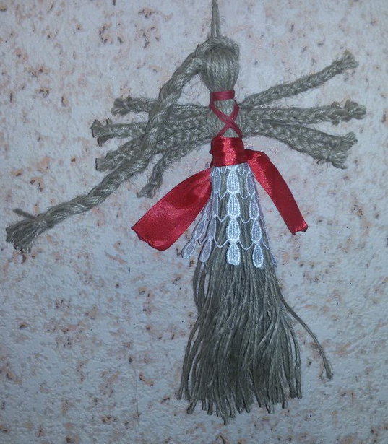

Это обрядовая многорукая кукла. Делали 14 октября на Покров, когда садились за рукоделие. Такую куклу часто дарили на свадьбу, чтобы женщина все успевала, и все у нее ладилось. Покров день – праздник, связывавшийся в народной традиции с завершением сельскохозяйственных работ и началом зимы.

. Сказка.«Десятиручка».

Так случилось, что Дарьяна в один момент осиротела, потеряв свою матушку после долгой её болезни.
А отец, не желая оставаться без хозяйки в доме, вско-
ре привёл в дом мачеху. Но мачеха с первой минуты
невзлюбила Дарьяну. Стараясь сжить её со свету, она
нагружала её непосильной работой, а отцу Дарьяны
твердила: «Неумёха твоя дочь, возьмётся делать что
– так весь день и пол ночи возится. И замуж такую
не возьмут». А сама, пока муженёк не видит, Дарьяне
ещё и ещё работы подкидывает: и полотна наткать, и
холст отбелить, и корову подоить, в огороде все сделать поспеть, в доме прибрать, бельё постирать и про
обед не забывать.
Обессилела Дарьяна и решила: «Всё равно мне мачеха житья не даст, уж лучше мне на русалочье озеро
идти и в воды кинуться».
Подошла она к откосу и только собралась в воду
прыгнуть, как почувствовала: кто-то её за плечо держит. Оглянулась она и увидела пред собой девицу-лебёдушку.
– Не торопись, не тебе в омут кидаться, – молвит
она, – а тому, кто тебя до омута довёл.
– Нет сил больше терпеть, – отвечает ей Дарьяна, –
не справляюсь я с работой, какую от меня мачеха требует. И невестой мне не стать – кто за такую посватается!
– Возьми мою лебяжью мантию и, как только пер-
вый снег на землю ляжет, покрой ею свои плечи.
Согласилась Дарьяна, взяла мантию и вернулась в
родной дом. А вскоре и снег первый на землю упал.

.
Накинула она подарок девицы – лебёдушки на плечи и почувствовала, как неведомая сила теплом окутывает. Пошла она воды наносить и не заметила, как не только воды принесла, но и всю работу в доме, во дворе переделала, словно 10 рук у неё выросло, а время ещё и к обеду не подошло. Трудится Дарьянушка и, чем больше делает, тем быстрее всё в руках её спорится. Стала она подругам помогать, да соседям. Пошла слава о ней, как о чудо-хозяюшке. А вскоре и сваты понаехали, всем хочется такую невесту в дом свой ввести. Выбрала Дарьянушка молодца по душе себе и уехала с ним из родной сторонушки. А на Руси с тех пор обычай появился: как только снег землю покроет – свадьбы играть, а невестам молодым, чтоб в хозяйстве поспевали, заветный обережок – куклу Десятиручку дарить.

«Коляда»

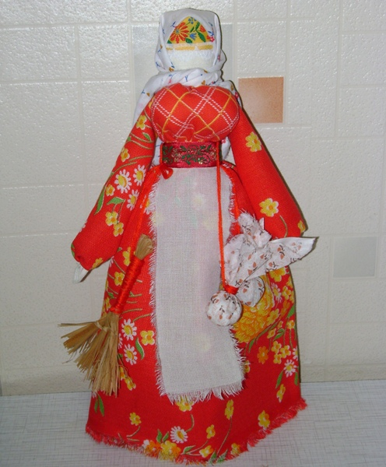

Кукла Коляда - оберег для дома и просто красота!
Коляда пожалуй самый радостный, самый светлый, и самый объединяющий многих людей праздник.
Куклу Коляду одевают нарядно, празднично, ведь она приносит в дом счастье, мир и согласие, достаток и благополучие, а всю нечисть отгоняет, для чего у Коляды припасён веник. Издавна гостей встречали на Руси хлебом солью, и у Коляды в двух мешочках соль и зерно. Куклу по завершении святок хранили в доме до следующего года.

.Сказка «К О Л Я Д А»
Жили-были в одной деревне старик со старухой. Старик был покладистый да послушный, а старуха жадная да сварливая. Запирала она все, что было в доме съестного, на замок. Сама ела досыта, а старика голодом морила – старухе-то всегда казалось, что припасы вот-вот закончатся.
Вот пришла зима, а вместе с ней и Рождество. Наступили Святки. Пришла в деревню сама Коляда. Вся мохната, голова – рогата, трясет длинной бородою, стучит посохом со звездою! Шла она по мосточку из темного лесочка, несла за спиной большущий мешок для колядок.
Пришла Коляда в деревню – и ну стучать во все окна:
- Отворяй воротА!
Пришла Коляда!
- Не подашь лепешку,
Вышибу окошки!
- Кто не даст пирога,
Сведу корову за рога!
А люди в деревне Коляду поджидали: напекли блинов да пирогов, наготовили кушаний разных, чтобы на весь будущий год жить в достатке и довольстве. В каком доме услышат хозяева: Коляда под окнами поет, – открывают ставни и бросают ей в мешок всякую всячину: баранки, блины, печенье, яйца, калачи с конфетами и даже колбасу. А Коляда мешок с угощением на спину взвалит, отблагодарит хозяев и дальше пойдет, к следующему двору, ей ведь нужно каждый двор обойти, никого не пропустить!
Вот, пришла Коляда к старухе со стариком на двор, стала в окно стучать да петь:

.
- Эй, хозяева!
Вставай с печи, подавай калачи!
Коляда под окном! Поделись пирогом!
Старик уж было взял со стола блинов да пирожков, понес к окошку, а старуха это увидала, да и браниться стала:
- С чего это я должна с Колядой какой-то делиться? А вот не дам ничего! У нее и без того много! Мне бы кто столько всего подал! А ты сам-то тоже, ишь какой! Сам не готовил, не трудился, а мое угощение в окно выбрасывать?
- Да разве так можно? – удивился старик – Коляду завсегда угощать надобно!
А старуха на старика разобиделась, а сама сделала вид, будто его послушалась:
- Ну хорошо – говорит,– так и быть. Открывай окно, а то Коляда там заждалась.
Открыл старик окно, а Коляда уж мешок подставила. Тут старуха старика прям в мешок-то и толкнула!
- Вот тебе, Колядушка, знатный гостинец!
Обрадовалась Коляда и решила, что это ей целого барана или поросенка подали!- Ай спасибо, хозяин с хозяюшкой,
Чтоб вам весь год пить сладкий мед!
Уродись рожь густа, коровушка дойна
Многая лета, счастья-здоровья!
Пошла Коляда дальше по дворам. Идет, а в мешке за спиной старика несет! Старик перепугался, сперва лежал смирно, а потом разохотился, стал потихоньку калачи да пироги уплетать – голодный ведь был. Вот так и съел все, что в мешке было. А Коляда снова под окошко мешок подставляет и знай себе голосит:

.
- Эй хозяева, не дадите сметану, я буянить стану!
- Открывай сундуки, доставай пятаки!
- Пятачка мало! Давай кусок сала!
И летят в мешок новые пряники, калачи да гостинцы разные. Ну и старик не зевает – за обе щеки их уплетает! За много лет первый раз старику такой праздник!
Вот, обошла Коляда все дома в деревне. Перешла мосток, ушла в темный лесок. Поставила мешок на полянке, стала развязывать, а оттуда старик вылез, да какой! Весь толстый, как мешок, того и гляди лопнет! Смотрит Коляда – в мешке-то пусто, ничего больше нет!
- Ах та-ак? Так вот кого мне в мешок сунули? Ну, тогда я тебя и съем!
Кинулась Коляда вдогонку за стариком. А тот от нее наутек пустился. Добежал до деревни, забежал в свой дом, за печку спрятался и заслонкой прикрылся.
Старуха к тому времени только села за стол – поесть вдоволь! А тут сама Коляда пожаловала, злая, голодная, с пустым мешком! Снежками окно вышибла, дровами колодец завалила, дверь с петель сняла, ворота развалила, хлев коровий разворотила!
- Кто не стал угощать, тому счастья не видать!
- Кто не дал лепешку – вышибла окошко!
- Не угостили пирогами – завалила колодец дровами!
Не успела старуха опомниться, а Коляда уж с амбаров замки посбивала, с избы крышу посшибала, в амбаре стог сена разбросала и говорит:
- Старуха, подавай мне старика, я его наколядовала! Он теперь мой!

А та уж сама не рада, что так все вышло. Думала жадная старуха над стариком позабавиться, а Коляда-то не шутила! Стала старуха умолять ее простить, посулила ей все что в доме есть. Ну, Коляда согласилась. Взяла все, что старуха наготовила, да и еще немного прихватила.
Вот и вышло, что старик на Рождество поел-попировал за десятерых, а старуха встретила праздник не солоно хлебавши. С тех пор она больше не жадничает, а Коляде подает гостинцев больше всех в деревне. Вот так…

Сказ о Кузьме-Демьяне»
Было это в те времена, когда люди только-только землю осваивали. Жил в одной местности Иван,охотника Матфея сын. И вот как-то брёл Иван с поляродной деревушке, как вдруг небо копотью покрылось, потемнело, помрачнело, ветер страшной силы налетел. И в тот миг появился на просторах неба змей невиданный, головой по сторонам крутит, огненные стрелы из пасти пускает. Слыхивать, слышал о нём Иван, что мол появилось чудище огненное, а вот пред собой видел впервые. От страха душа Ивана в пятки ушла. Как с таким справиться? В руке палка, да и только. Припустился он бежать к кузнице, что близ деревни стояла. А в кузнице той Кузьма с Демьяном трудились – плуг для Ивана ковали. Вбежал Иван к ним – ни жив, ни мёртв, от страха и слова вымолвить не может. А по пятам его змей невиданный несётся.
Иван на порог, змей за ним – голову в оконце просунул. И только он пасть свою разинул, Ивана голову стараясь откусить, как Кузьма с Демьяном щипцами раскалёнными язык-то змею и защемили. Крутит змей головой, а вырваться не может. Так и испустил он дух пред кузницей, голову склонив перед мастерами великими. И с тех самых пор кузнецов тех почитать в народе стали. А ко дню тому осеннему, победному над силами недобрыми кукол мастерили, Кузьмой-Демьяном называли. На единой руке братьев рукоремесленников закрепляли, прославляя тем самым единство духа мастерового и как надёжную опору Руси матушки почитали.

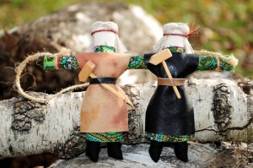

• Именины Кузьмы и Демьяна празднуются 14ноября и называются осенние кузьминки. После уборки урожая в деревнях наступало время отдыха и свадеб.
• Кузьму и Демьяна считают покровителями семейного очага, святости и нерушимости брака. Они же и покровители ремесел – «рукомесленники», особенно мастеров кузнечных дел (поэтому тряпичные куклы одеты в фартуки)
• В день празднования праздника Космы и
Дамиана окончательно прощались с осенью и устраивали встречу зимы.

Сказка о Симеоне Столопнике
Призвал царь на службу по весне Симеона-пахаря. Осталась жена его Проскеюшка в пустом доме одна-одинёшенька. Стала её грусть-тоска разъедать, а вечерами, когда вой волков из ближнего леса доносился, и вовсе жутковато было. И решила она соорудить куклу, в одежды мужа обрядить, Семёном именовать и у калитки на высокий столп посадить. Муж царю, верно, служит, а кукол Семён на столпе восседает, жену охраняет. Да и самой жене всё веселее стало. С утра она с Семёном поздоровается, сон расскажет, в поле уйдёт, а как вернётся с поля – Симеон все у ворот встречает, словно муж ее никуда и не уезжал. А тут как-то воры решили в дом забраться, чужим добром поживиться, пока Проскеюшка в поле ушла. И только воры через забор перелезли – так от ужаса и замерли – сам Симеон на них с высокого столпа грозно поглядывает. В один миг, не чуя земли под ногами, перескочили они через забор обратно и, ну, бежать через всю деревню к полю. До поля добежали и к Проскеюшке в ноги упали: «Прости, мол, хозяюшка, нечистая сила помыслы попутала». Проскеюшка простила от доброты душевной, но секрет куклы не раскрыла.
День за днем, неделя за неделей летели быстро, а как лето с осенью на перепутье встретились, тут и сам Симеон со службы вернулся. Подивился он выдумке Проскеюшкиной, соорудил из бревен плот, посадил на него куклу Симёна, а за то, что тот все время на столпе восседал, Столопником его окрестил и стал он Семёном Столопником с той минуты зваться. Пустили они с Проскеюшкой плот с куклой вдоль по речке. «Пусть плывет, – говорят, – лето провожает, а нам пора осень встречать, да последний урожай собирать».

Так и появился с тех пор обычай: на время, пока люд в поле лето работает, мастерить куклу в мужском обличии, в доме в красный угол на почетное место усаживать, чтоб за порядком следила, а как лето с осенью встретятся – на плот из бревен сажать и в дорогу по воде отправлять.

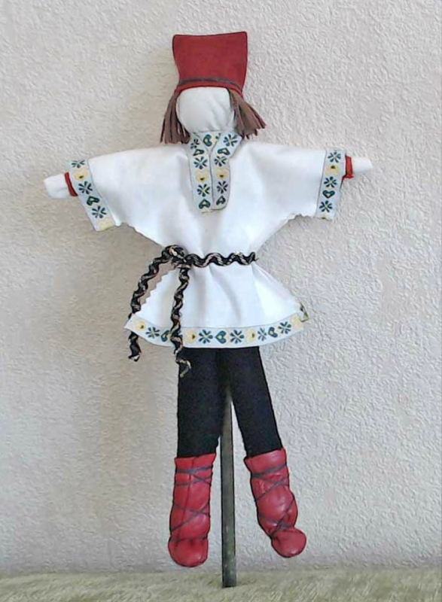

• 14 сентября – Симеон Столпник, Семён-летопроводец.
• Кукла Симеон делалась к уборке урожая. В его руках цеп для молотьбы. Симеон добавляет мужчинам силы.
• В народе этот день называли днём Семеона Летопроводца, к этому дню заканчивались основные полевые работы.

Наименование учреждения:
Муниципальное бюджетное дошкольное
образовательное учреждение «Детский сад №7 «Мишутка» комбинированного вида
Адрес учреждения:
624760, Свердловская область г. Верхняя Салда, ул.Энгельса, 65
тел.: (34345)5-32-20,
E-mail mishutka-d@mail.ru

